Кривцова Елена Юрьевна
воспитатель
МБДОУ компенсирующего вида №37
Пензенская область город Кузнецк

«Малая Родина»
В рамках регионального проекта «Малая Родина», воспитатели старшей группы «Василёк» в течении нескольких месяцев знакомили дошкольников с историей жизни наших предков. Старались передать нравственный и духовный опыт, основанный на традициях русского народа, приобщали детей, а так же их родителей к культуре православной России. Метод проектов – инновационный и перспективный, который занимает достойное место в системе дошкольного образования. С целью ознакомления детей старшей группы с жилищем и бытом народа Пензенского края воспитателями была организована экскурсия в «Кузнецкую центральную городскую библиотеку им. А.Н. Радищева» филиал №5, где доброжелательные работники, с помощью экспозиции «Убранство русской избы», дали возможность детям увидеть обстановку крестьянского быта. Дошколята познакомились с «прялкой» и «веретеном», потрогали самотканые скатерти и станок на котором люди их ткали, изучили «русскую печь», простую домашнюю посуду. Не только познакомились с «хватом», «коромыслом», «ситом», но и пробовали ими поработать.

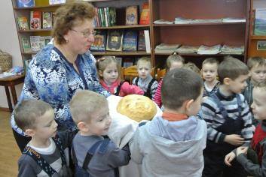
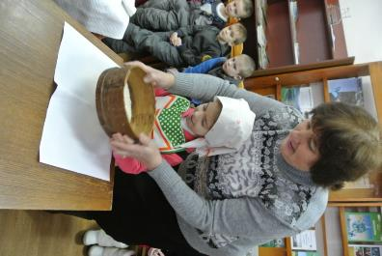

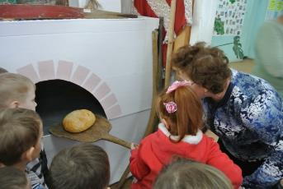
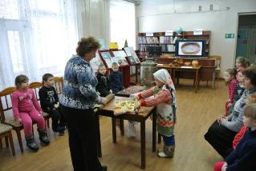

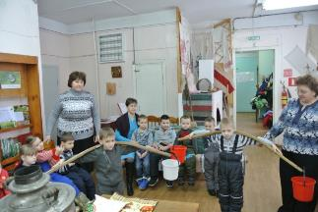
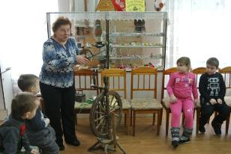

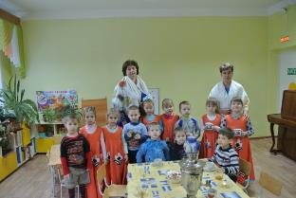

Взрослые попытались дать понять детям, что в крестьянском доме не было ничего лишнего, всё подчинялось целесообразности жизни, поэтому и продолжили знакомство с православными праздниками.

Масленица принесла много конкурсов, шуток, песен, но не только. За масленичным столом дети пробовали пить чай из блюдец, «щипчиками» раскалывать сахар и, конечно же, лакомились ритуальным продуктом этого праздника - блинами.

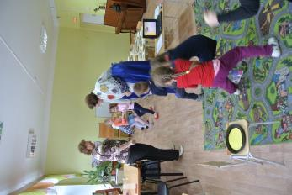
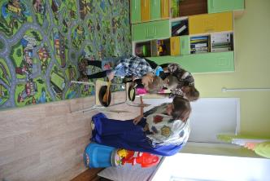

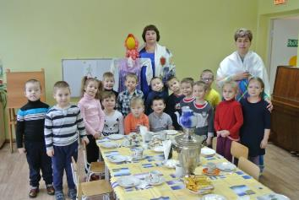

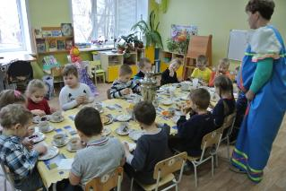

Праздник «Благовещение» в группе «Василёк» начался с организованной деятельности детей, в ходе которой воспитатели рассказали о светлом празднике, познакомили народными приметами и наставлениями, со старинными традициями, связанными с этим праздником. Дети вместе с воспитателями изготовили белоснежных голубей из бумаги. Сначала наши голуби покружили по группе, а затем «полетели» на волю. На прогулке-развлечении «Голубь-символ чистоты, добра, мира» наши птички «полетали» и присели на деревьях по всей площадке детского сада. Дети по своему желанию и усмотрению вешали голубей за верёвочку, предварительно закреплённую на птицах, при этом читали заученные слова: «Март меняется апрелем, Утро тонет в птичьих трелях, С нами чудо из чудес Благовещенье с небес!»
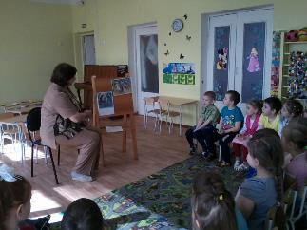

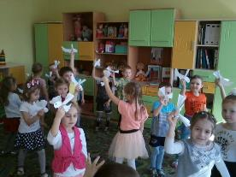
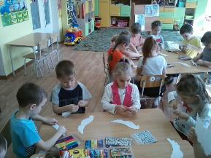
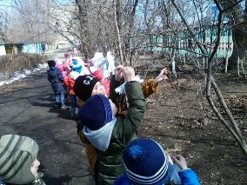
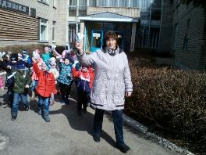
В целях ознакомления детей с праздником «Вербное воскресенье» воспитателями были внесены веточки распустившейся вербы, рассказана история праздника, его обычаи и приметы: «Верба хлыст, бей до слёз. Не я бью, верба бьёт. Будь здоров, как верба!»

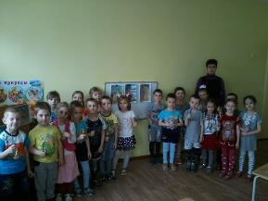

Пасха - один из важнейших праздников для христиан. Этот праздник отмечается огромным количеством традиций и обычаев. Наши дети узнали, что подготовка к нему начиналась заранее. В Страстную неделю люди традиционно прибирали свои дома, выкидывая из них лишний хлам. Согласно обычаям. Делать это нужно в Чистый четверг, пятницу посвящают выпеканию куличей и раскрашиванию яиц. Воспитатели организовали «Творческую мастерскую», в которой воспитанники проявили всё своё умение и фантазию по расписыванию пасхальных яиц. В рамках празднования были привлечены родители, которым было дано задание вместе с ребёнком расписать пасхальное яйцо. Отрадно то, что наряду с православными подключились к празднованию Пасхи и другие национальности. В пасхальную неделю все приветствовали друг друга: «Христос воскресе!», а в ответ слышали: «Воистину воскресе!» и обменивались пасхальными яйцами.

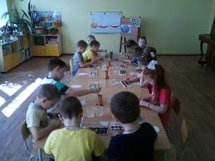
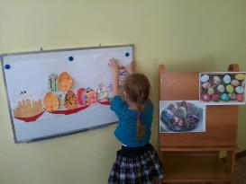
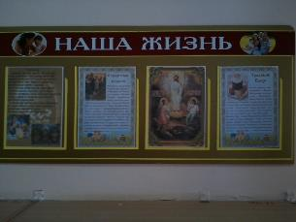

У ребят эти празднования оставили много незабываемых впечатлений, а воспитатели постарались, чтобы приобщение к культуре Родного края было впечатляющим, эмоциональным, заставляющим детей стремиться к пониманию мировоззрения народа.

